Министерство образования и молодежной политики Свердловской области



ГАПОУ СО «Екатеринбургский колледж транспортного строительства»

Отчёт по программе «**Практическое задание 7**»

Выполнил: Скворцов И.С.

Группа: ПР-22

Преподаватель: Мирошниченко Г.В

2023

**Задание 1**: 

**Входные и выходные данные:**

a-Ввод пользователем a (int)

b- Ввод пользователем b (int)

c- Ввод пользователем c (int)

**Блок-схема:**

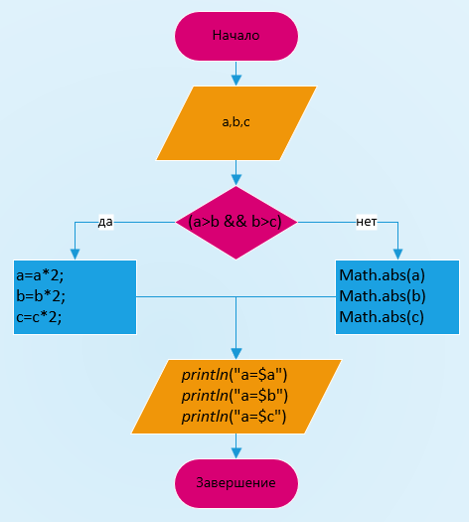

**Листинг программы:**

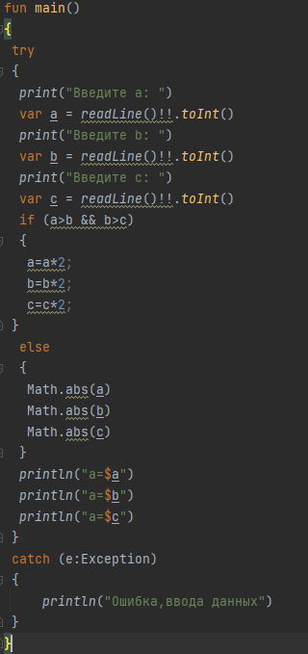

**Тестовые ситуации:**

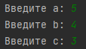

**Вывод:**



**Задание 2:** 

**Входные и выходные данные:**

**k-** Ввод пользователем k (int)

**l-** Ввод пользователем l (int)

**n-** Ввод пользователем n (int)

**m-** Ввод пользователем m (int)

**Блок-схема:**

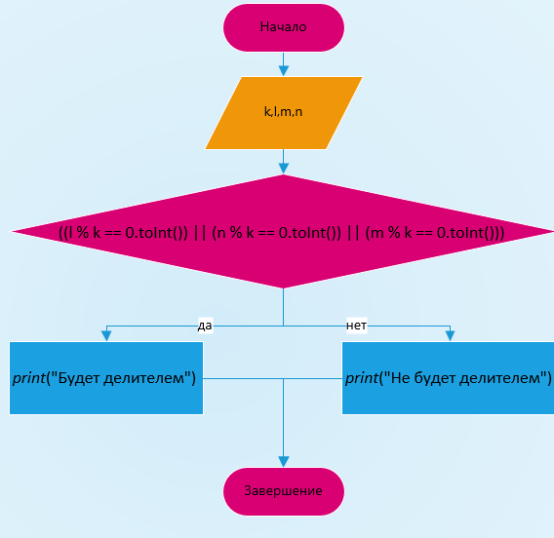

**Листинг программы:**

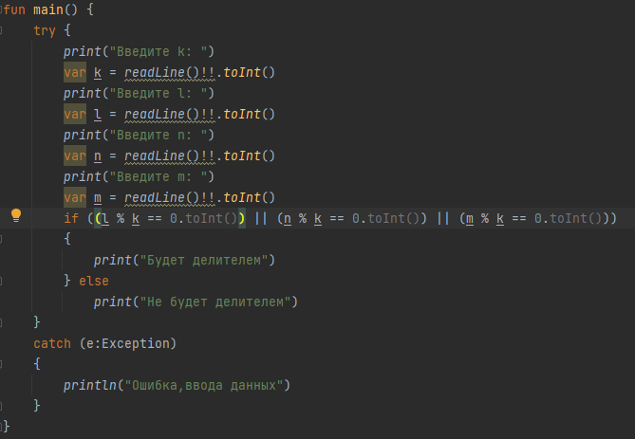

**Тестовые ситуации:**

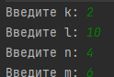

**Вывод:**



**Задание 3:**

**Входные и выходные данные:**

**a-** Ввод пользователем a (double)

**b-** Ввод пользователем b (double)

**c-** Ввод пользователем c (double)

**Блок-схема:**

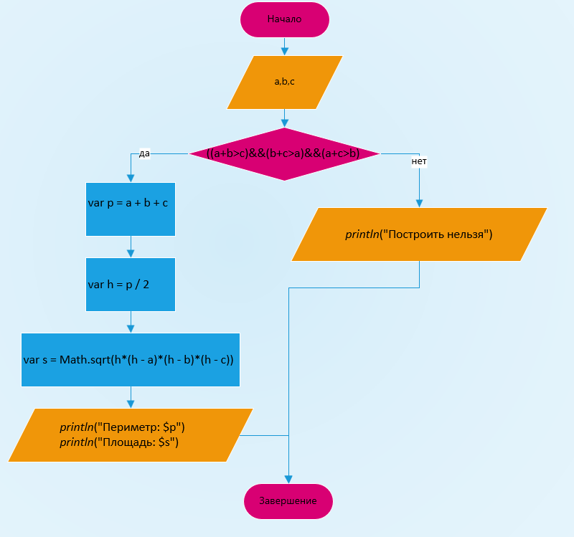

**Листинг программы:**

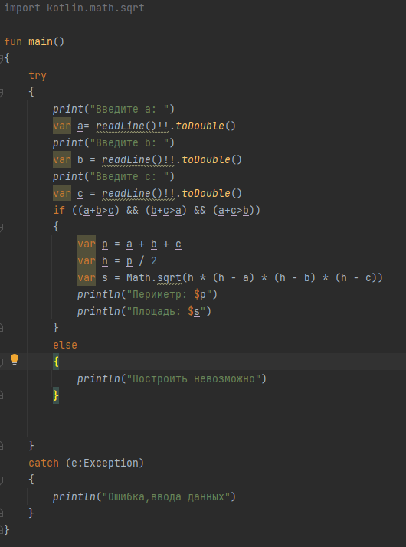

**Тестовые ситуации:**



**Вывод:**



**Задание 4:**

**Входные и выходные данные:**

**k1-** Ввод пользователем k1 (double)

**k2-**Ввод пользователем k2 (double)

**a-** Ввод пользователем a (double)

**b-** Ввод пользователем b (double)

**c-** Ввод пользователем c (double)

**Блок-схема:**

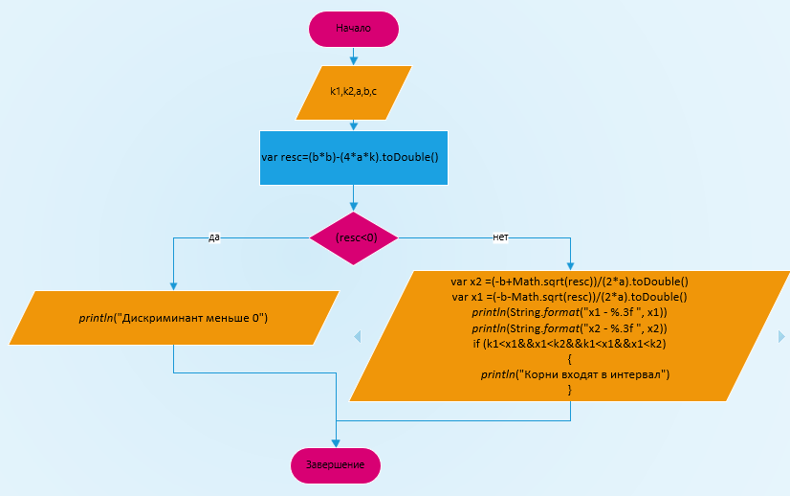

**Листинг программы:**

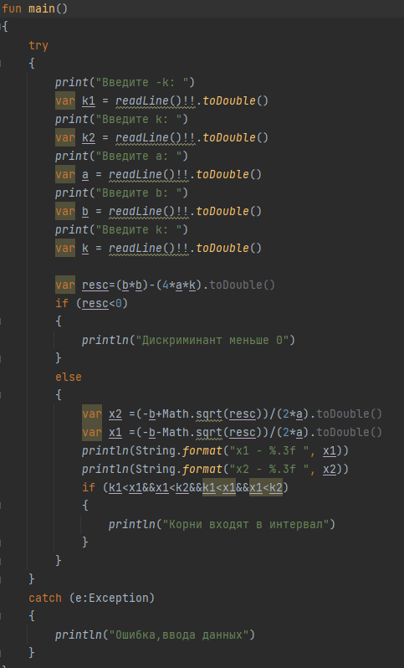

**Тестовые ситуации:**

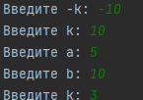

**Вывод:**

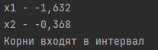

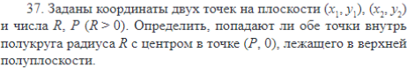**Задание 5:**

**Входные и выходные данные:**

**x1-** Ввод пользователем x1 (double)

**x2-**Ввод пользователем x2 (double)

**y1-** Ввод пользователем y1 (double)

**y2-** Ввод пользователем y2 (double)

**Блок-схема:**

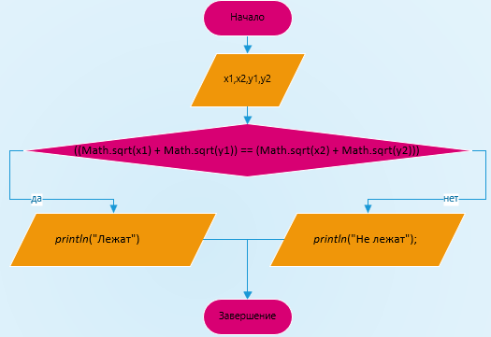

**Листинг программы:**

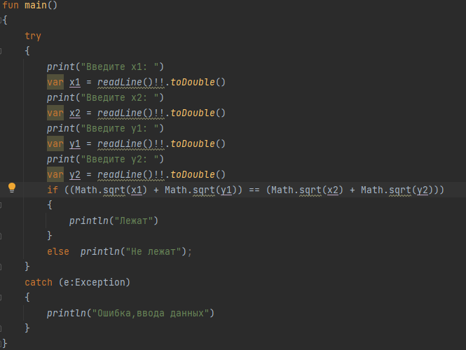

**Тестовые ситуации:**

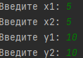

**Вывод:**

